Title: Хот дог: рецепт с фото для любителей готовить дома
Description: В поисках идеального хот дога? Рецепт с фото расскажет, как сделать дома аппетитное полезное блюдо.
Анонс:
Если качество популярного уличного перекуса вызывает сомнение, а горячую сосиску в булке отведать хочется, приготовьте хот-дог дома. В этой статье вы узнаете о видах популярного фаст-фуда, соусах и хлебе. Ничего сложного – прочитайте и убедитесь в этом!
Заголовок: Учимся готовить деликатес, покоривший земной шар
Готовят хот доги по всему миру. Их насчитывается около 50 видов: «Нью-йоркский», «Корейский», «Колумбийский», «Немецкий», «Монреальский», «Шведский», «Амстердамский». Используют разные булочки для хот догов, начинки, специи, способы приготовления. Мы расскажем о самых интересных рекомендациях с фото.

ALT: хот-дог рецепт
https://pixabay.com/en/hot-dog-gourmet-tomato-sauce-657039/
Как приготовить аппетитную булочку?
Качественная сосиска и домашняя булка – главное отличие хорошего хот-дога. Однако колбаску самому приготовить не легко, а тесто в домашних условиях приготовит любой.
- Возьмите 500 грамм муки, 2,5 столовой ложки сахара, 1,5 чайной ложки соли, 1 чайную ложку дрожжей и смешайте в глубокой тарелке.
- 250 мл молока соедините с 80 граммами сливочного масла, подогрейте (смесь должна стать чуть теплой) в микроволновке.
- Смешайте сухие ингредиенты с полученной массой, вымесите до образования колобка.
- Оставьте тесто под пленкой на 1 час, чтобы оно поднялось. Сформируйте продолговатые булочки, уложите на противень не слишком плотно – они увеличатся в объеме в процессе выпечки. По желанию посыпьте кунжутом, смажьте сырым яйцом.
Рецепт рассчитан на 8 булочек, хот доги с которыми «разлетятся» моментально. Выпекают их в духовке при температуре 180 градусов до золотистой корочки.
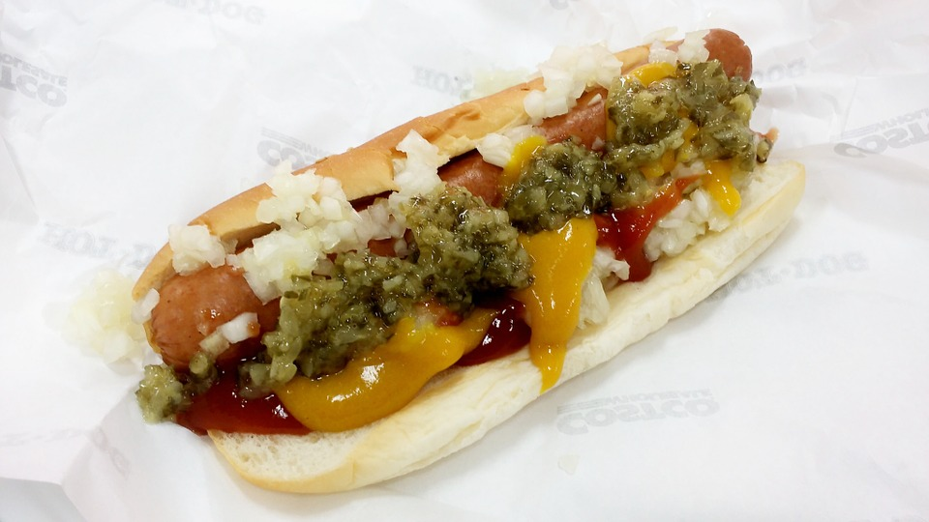
ALT «Хот-дог домашняя булочка»
https://pixabay.com/en/hot-dog-food-costco-825158/
Разнообразие начинок
Домашние хот-доги – пространство для кулинарного творчества. Выберете сосиску: копченую, молочную, «мюнхенскую» или с сыром, поджарьте на сковороде-гриль. Добавьте овощи: огурец, сельдерей, перец, капуста, помидор, морковь. Можно добавить пикули, маринованные овощи. Попробуйте вегетарианский рецепт с копченой или свежей рыбой, соевым мясом.
Добавляйте соусы! Не обязательно майонез или кетчуп. Чили, карри, сырный соус, домашняя сальса разнообразят вкус. Горчица – классическая приправа для колбасок. Используйте сыр – сендвич с ним подогревают в духовке.
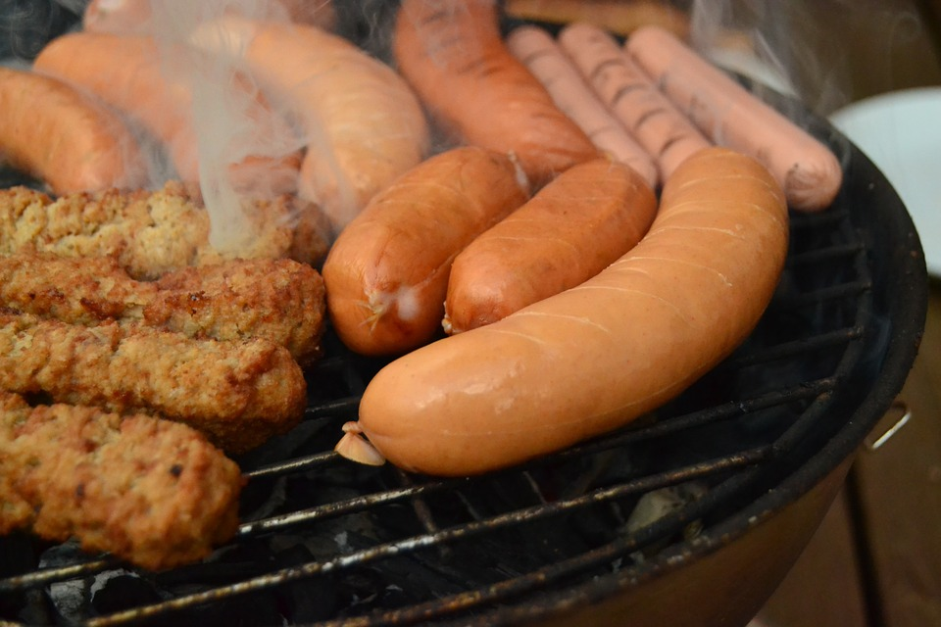
ALT: Сосиски для хот-догов
https://pixabay.com/en/grill-the-bbq-the-sausage-kebakot-771000/
Варианты для гурманов
Для тех, кого пугает калорийность стандартных вариантов, идеально подойдет хот дог в лаваше. Сэкономьте время на готовке теста – лаваш продается в любом супермаркете. Положите на пласт лаваша сосиску, добавьте соусы и мелко нарезанные овощи, заверните и подогрейте на сухой сковороде без добавления масла.
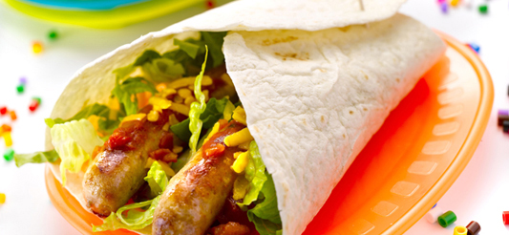
ALT: «Хот-дог в лаваше»
https://fr.delhaize.be/-/media/images/cooking/recipes/a2/t/ta/tac/tacos%20met%20chipolataworsten.jpg
Подают хот-доги и горячими, и холодными, в зависимости от предпочтений.
https://www.youtube.com/watch?v=4KxM3iY96N4

